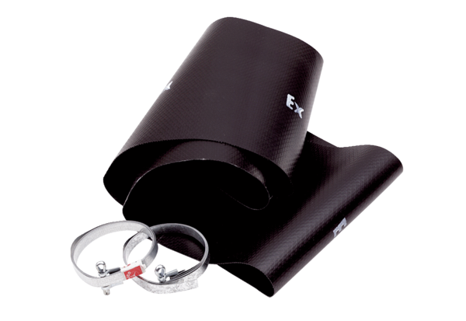Rezgéscsillapító mandzsetta EL 50 ExCsomagolási egység: 1 darabVálaszték: C
Termékszám: 0092.0237Gyártó: MAICO

